**Инструкция по эксплуатации дымового генератора**

**Модель: FE- Fog machine**

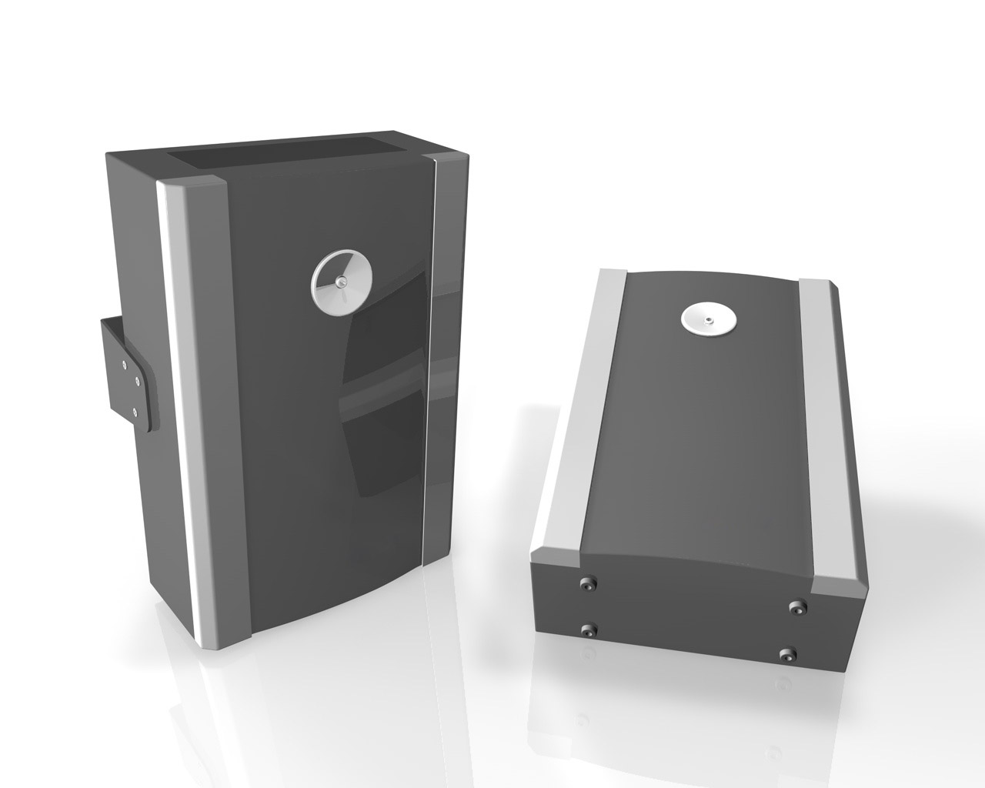

**Перед использованием ознакомьтесь с инструкцией**

Версия 1.0

**Содержание**

1. Введение 2

2. Содержимое комплекта 2

3. Характеристики дымового генератора 2

4. Инструкция для установки запасного аккумулятора 3

5. Безопасность и инструкция по установке 4

5.1 Устройство запрещено использовать 4

5.2 Устанавливать в вентилируемом помещении 4

5.3 Источник питания 4

5.4 Сетевой шнур 4

5.5 Перегрузка по мощности 4

5.6 Реагент для дымового экрана 4

5.7 Обслуживание 4

5.8 Нагревание 4

5.9 Установка устройства 4

5.10 Проверка заряда батареи 4

6. Условия гарантии 5

6.1 Гарантийный период 5

6.2 Приостановление гарантии и исключения в ней 5

7. Инструкция по заправке и повторной заправке ёмкости для реагента 5

8. Описание устройства 6

9. PIR датчик движения 6

**9.1 Управление PIR**

6

**10. Датчик открывания окна/двери**

7

10.1 Управление датчиком открывания окна (необязательно) 7

11. Пульт дистанционного управления 7

12. Подключение дымового генератора 8

13. Установка DIP переключателей 9

**14. Установка длительности распыления дыма**

10

15. Сигналы LED индикатора и сирены 10

16. Технические характеристики 11

**1.Введение**

Данный дымовой генератор разработан и изготовлен для обеспечения индивидульной безопасности и безопасности вашей собственности. Использование не по назначению может вызвать удар электрическим током или создать опасность возгорания. Соблюдайте основные правила по установке, использованию и обслуживанию дымового генератора. Перед использованием в целях собственной безопасности и безопасной эксплуатации дымового генератора обязательно ознакомьтесь с разделом «Меры по обеспечению безопасности».

**2. Содержимое комплекта**

Полный комплект дымового генератора состоит из:

1x Основное устройство с антенной

2x Упаковка с реагентом / 500 c.c. Жидкость нетоксична, сделана на основе веществ растительного происхождения.

2x Пульт дистанционного управления

1x PIR датчик движения

1x Датчик открывания окна/двери (необязательный)

1x Кронштейн: для установки устройства на потолке.

1 x Запасной аккумулятор (12V/2.3A).

1x Инструкция по эксплуатации

Вы можете дополнять систему пультами дистанционного управления, датчиками движения и датчиками открывания двери.

Рекомендуется всегда иметь запасную ёмкость с реагентом.

**3. Характеристики дымового генератора**

Дымовой генератор предназначен для защиты ценностей от кражи. Когда устройство находится в статусе охраны и происходит активация одного из беспроводных датчиков (сенсоров), устройство выпускает защитный дымовой экран после 3-х коротких звуковых сигналов. Дым уменьшает видимость до 10-15 см. Эффект дымовой завесы может отпугнуть грабителей и предоставит дополнительное время (примерно 10-30 минут) до появления правоохранительных органов или службы безопасности.

**Характеристики:**

* Дым нетоксичен, безопасен для человека, не оставляет осадок на электроприборах, мебели, компьютерах и т.д.
* Устройство может использоваться совместно с другими датчиками и охранными панелями для создания системы обеспечения безопасности. Данные датчики включают PIR (использующиеся в профессиональных системах сигнализации), датчики открывания окон/дверей и другие датчики для обнаружения нарушителей.
* Устройство может быть установлено традиционным путём (проводное соединение), беспроводным запуском или и тем, и другим путём. По желанию можно добавлять проводные аксессуары.
* Высокоэффективная тепловая изоляция позволяет устройству работать в энергосберегающем режиме.
* Регулировка времени для активации реагента и защита механизма от перегрева. Каждый раз при замене ёмкости с реагентом, настройки времени сбрасываются. Когда реагент заканчивается, устройство перестаёт выпускать дым и активируется звуковой сигнал.
* Встроенная сирена ≧80db.
* Встроенный LED индикатор.
* LED индикатор и сирена различными звуковыми и световыми сигналами отображают разные статусы устройства. Подробнее в Таблице 1 на стр. 10.

**4. Инструкция для установки запасного аккумулятора**

Перед установкой устройства, пожалуйста, следуйте инструкции по установке запасного аккумулятора, обозначенной на рисунке.

**Внимание:** Если аккумулятор установлен, функция UPS не будет работать, пока дымовой детектор не будет подключен к электросети. 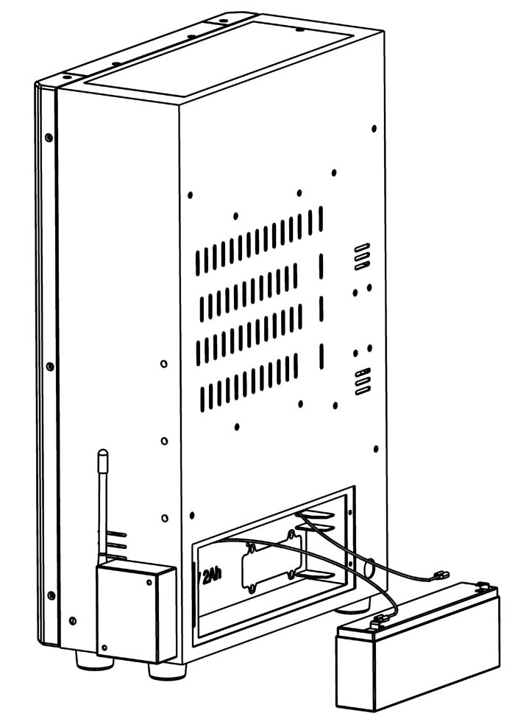

12V/2AH

Чёрный провод, подсоединённый к отрицательному полюсу

Красный провод, подсоединённый к положительному полюсу positive pole (+)

**5. Безопасность и инструкция по установке**

## 5.1 Устройство запрещено использовать:

## - рядом с водой, например, рядом с ванной, раковиной, в сыром подвале, рядом с бассейном и т.п.

- устанавливать устройство вблизи действия магнитных полей.

## 5.2 Устанавливать в вентилируемом помещении

Чтобы обеспечить безопасную работу устройства и защитить его от перегрева, пространство должно быть оборудовано вытяжками и форточками для вентиляции. Запрещается размещать устройство на кровати, диване, ковре, закрывая отверстия для вентиляции. Запрещается устанавливать устройство в шкафу или гардеробе, если они не оборудованы системой вентиляции или на то нет инструкции производителя.

## 5.3 Источник питания

Источником питания для устройства может служить только источник электроэнергии, обозначенный на ярлычке производителя. Если вы не уверены в типе источника электропитания, проконсультируйтесь со своим поставщиком электроэнергии. Для устройств, работающих от аккумулятора или других источников, обратитесь к инструкции.

## 5.4 Сетевой шнур

Сетевые шнуры должны быть расположены таким образом, чтобы на них нельзя было наступить или задеть другими предметами. Обратите особое внимание на шнуры, идущие к вилке и розетке.

## 5.5 Перегрузка по мощности

Не перегружайте сетевые розетки и удлинители, так как это может стать причиной возгорания или удара электрическим током. Устройство потребляет максимум 1000 Watt.

## 5.6 Реагент для дымового экрана

Очень важно использовать реагент, поставляемый дилером, продавшим Вам устройство. Не используйте другие реагенты.

## 5.7 Обслуживание

Не пытайтесь починить устройство самостоятельно. При открытии или удалении крышек, Вас может ударить электрическим током, также вы можете подвергнуться другим опасностям. Доверьте всё обслуживание квалифицированному персоналу.

## 5.8 Нагревание

Устройство должно быть расположено вдали от нагревающихся приборов, таких как радиаторы, печи и другие нагревающиеся приборы (включая усилители).

## 5.9 Установка устройства

Генератор очень тяжёлый (примерно 16 кг), поэтому убедитесь, что стена, на которую его планируется установить, выдержит устройство.

## 5.10 Проверка заряда батареи

Различные датчики могут использовать разные аккумуляторы. Рекомендуется ежемесячно проверять заряд батареи.

**6. Условия гарантии**

## 6.1 Гарантийный период

При условии нормальной работы устройства срок гарантии составляет 1 год со дня продажи.

## 6.2 Приостановление гарантии и исключения в ней

В гарантийный период, дополнительная стоимость будет взыматься в следующих случаях:

* Устройство повреждено в результате действия сил природы или влияния окружающей среды (влажность, удар молнии и т.д. ).
* Устройство хранилось или работало в условиях, не соответствующих техническим требованиям.
* Устройство было повреждено в результате неправильного обращения, в особенности в результате несоблюдения инструкции по эксплуатации.
* Устройство имеет механические повреждения.

**Внимание:** Компания не предоставляет гарантийное обслуживание, если устройство было открыто, отремонтировано или видоизменено неуполномоченными на то лицами.

На основании обязательств, указанных в гарантийном талоне, мы обязуемся ремонтировать и заменять бракованные детали. Мы не несём ответственности за повреждения, полученные устройством по вине покупателя или третьей стороны. Любой спор, касающийся данной гарантии, будет решаться в судебном порядке местной юрисдикциии (Китайский суд).

**7. Инструкция по заправке и повторной заправке ёмкости для реагента**

Перед заправкой или повторной заправкой ёмкости для реагента убедитесь, что шнур питания подключен, чтобы настройки времени активации реагента сбросились автоматически.

- Откройте крышку ёмкости для хранения реагента (в верхней части корпуса устройства) и откройте держатель ёмкости.

- Найдите трубку, соединяющую ёмкость для хранения реагента и блок питания, и вы увидите «OUT» на поверхности ёмкости с реагентом.

- Закройте крышку ёмкости для хранения реагента.

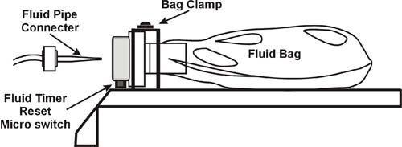

**8. Описание устройства**

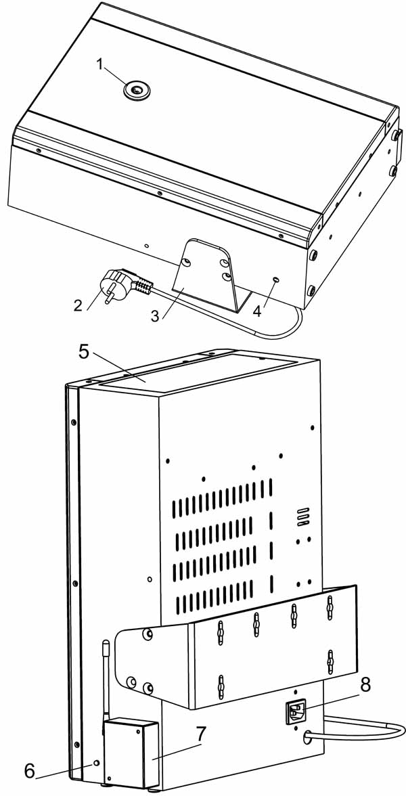

1. 1.Распыляющее сопло.
2. 2.Шнур электропитания
3. 3.Кронштейн (опора).
4. 4.Сирена.
5. 5.Ёмкость для хранения реагента. Пожалуйста, ознакомьтесь с инструкцией для заправки и повторной заправки ёмкости.
6. 6.LED индикатор.
7. 7.Блок с антенной. Пожалуйста, установите антенну перед использованием.

**9. PIR датчик движения**

PIR датчик движения может обнаружить нарушителя с помощью инфракрасного излучения. Излучение распознаёт любое движение в то время, когда, нарушитель пытается попасть в комнату, и датчик автоматически посылает сигнал управляющему устройству. Затем, управляющее устройство начинает выпускать дым после 3-х коротких звуковых сигналов.

**9.1 Управление PIR**

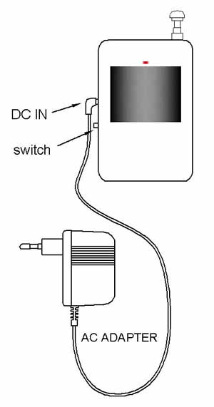

Адаптер AC-DC служит для датчика PIR основным источником питания. В случае перебоя электроэнергии, устройство будет использовать запасную батарею на 9V.

Установите датчик PIR при помощи кронштейна (опоры) и болтов. Подвигайте супорт, чтобы отрегулировать зону обнаружения PIR. Зона обнаружения составляет примерно 60° в высоту и 120° в ширину, дальность - 4-10 м.

Внимание:

- Не направляйте датчик PIR на окна.

- Не устанавливайте датчик вблизи систем вентиляции и кондиционеров.

- Не загораживайте датчик крупногабаритными объектами.

Устройство предназначено для эксплуатации в закрытых помещениях. При эксплуатации на открытом воздухе, устанавливайте датчик в местах, защищённых от дождя.

1. **Датчик открывания окна/двери**

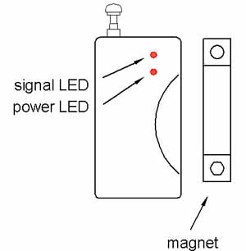

Датчик открывания окна/двери реагирует на открывание окна или двери при помощи магнитного переключателя. Датчик распознаёт неизвестное открывание, как, например, в случае проникновения в комнату нарушителя, и сигнал автоматически передаётся управляющему устройству.

Датчик открывания окна/двери работает на батарее DC12V, такой как 23A. Если загорается индикатор заряда батареи, значит необходимо заменить батарею на новую.

**10.1 Управление датчиком открывания окна (необязательно)**

Используйте двусторонний скотч, чтобы установить устройство на дверной или оконной раме. Магнит должен быть установлен на окне или двери. Установите устройство и магнит в таком положении, чтобы расстояние между ними составляло 3 мм.

Зона обнаружения между оконным датчиком и дымовым генератором составляет до 15 м.

Устройство предназначено для эксплуатации в закрытых помещениях. При эксплуатации на открытом воздухе, устанавливайте датчик в местах, защищённых от дождя.

**11. Пульт дистанционного управления**

Пульт дистанционного управления используется для постановки дымового генератора на охрану и снятия его с охраны. К тому же, он может использоваться для активации дымового генератора.

**Управление пультом:**

yk2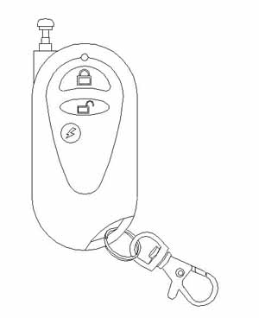Постановка системы на охрану (устройство издаст один короткий звуковой сигнал)

yk4Снятие системы с охраны (устройство издаст два коротких звуковых сигнала)

yk4Экстренная остановка подачи дыма ( если тревога произошла по ошибке и необходимо прекратить подачу дыма)

yk5

Экстренное включение дымового генератора

**Постановка системы на охрану:**

Подключите пульт дистанционного управления к сети. Устройство начнёт разогреваться. Загорится красный LED индикатор. Сирена в течении 30 секунд будет издавать короткие звуковые сигналы.

Когда устройство разогреется, LED индикатор загорится зелёным цветом.

yk2yk4Обычно, пульт включается при подключении к сети. Если система снята с охраны нажатием перед сбоем подачи электроэнергии, пользователю необходимо нажать , чтобы включить устройство. Когда подача электроэнергии возобновится.

yk4**Снятие системы с охраны:**

При нажатии устройство снимается с охраны. При этом устройство издаст два коротких звуковых сигнала,а LED индикатор погаснет.

Если система снята с охраны, срабатывание датчиков не будет активировать подачу дыма.

yk4Если нажать кнопку ,когда устройство подаёт дым, то подача дыма прекратиться и устройство автоматически перейдёт в статус тревоги. В это время LED индикатор будет гореть зелёным цветом.

yk4Если устройство активируется датчиком PIR или датчиком открывания окна, пульт издаст три коротких звуковых сигнала перед тем, как начнётся подача дыма. В это время пользователь может нажать кнопку снятия системы с охраны, чтобы прекратить подачу дыма и включить статус тревоги. В это время LED индикатор будет гореть зелёным цветом.

**Экстренная подача дыма/тестирование:**

yk4yk5Нажмите кнопку , чтобы начать распыление дыма после того, как индикатор загорится зелёным.to Нажмите кнопку , чтобы остановить подачу дыма.Если Вы этого не сделаете, то распыление прекратиться после установленного промежутка времени.

**12.Подключение дымового генератора**

**12.1 Функции**

2. 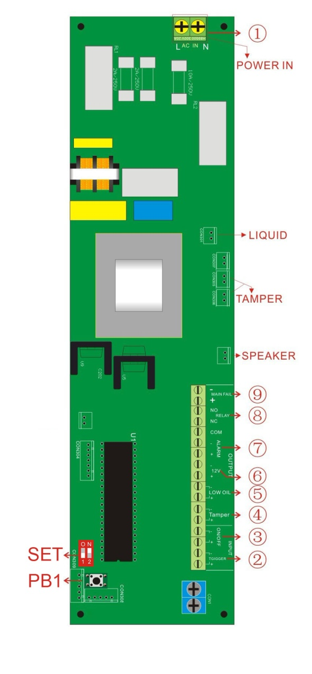**①.AC IN** **Выход под питание.** 220~240V.

**②. Пусковое устройство (TRIGGER).** В нормальных условиях NO, когда NC, происходит реакция и генератор начинает распылять дым.

*Внимание:* Если включить третий переключатель из SET1в позицию ON (с правой стороны дымового генератора), начнётся подача дыма, обозначающая, что эта группа портов переключена из NO в NC.

**③. ON/OFF** Порт для входа, NO и дымовой генератор включен, в случае, если группа портов закрыта, то дымовой генератор выключается.

*Внимание:* 1. После включения невозможно выполнять операции по выключению в течение 30 секунд.

2. Если устройство начало распылять дым, его уже невозможно будет остановить после отключения системы, пока оно не выпустит весь реагент.

**④. Tamper** Порт для выхода, обычно с низким сопротивлением (<1KOHM, обозначающим статус NC), когда крышка ёмкости для хранения реагента (на дне устройства) или корпус устройства открыты, порт одновременно переходит в статус высокого сопротивления и начинает распылять дым.

1. .

**⑤． Мало реагента (LOW OIL).** Порт для выхода, обычно с низким сопротивлением (<1KOHM, обозначающим статус NC), если в устройстве мало реагента или он закончился, порт переходит в статус высокого сопротивления (статус NO ).

**Picture.2**

**⑥．12V** Порт для выхода, мощность электроэнергии DZ 12V-250ma, обычно используется для питания датчиков PIR и датчиков открывания окна.

**⑦．Тревога (ALARM).** Порт для выхода, с низким сопротивлением (<1KOHM, обозначающим статус NC), когда дымовой генератор начинает распылять дым, порт переходит в статус высокого сопротивления (статус NO ). Время смены зависит от времени распыления дыма.

**⑧．Передача сигнала (RELAY).** Порт для выхода, каждая точка отмечена в соответствии с панелью PCB. Когда дымовой генератор начинает распылять дым, точки NO изменяются на NC, точки NC изменяются на NO. Время смены зависит от времени распыления дыма.

**⑨**. **MAIN FAIL** Порт для выхода**,** обычно с низким сопротивлением (<1KOHM, обозначающим статус NC), при отключении электроэнергии изменится на высокое сопротивление (статус NO).

**12.2 Схема**

**13. Установка DIP переключателей**

Откройте переднюю крышку и найдите «SET» (установить) DIP переключатели. (рисунок 2)

Первый- устанавливает статус пускового устройства. Когда оно находится в положении ON, пусковое устройство обычно открыто. Если внешнее устройство переходит из статуса открытого контура в статус закрытого контура, незамедлительно начнётся распыление дыма. Когда устройство находится в положении Off , пусковое устройство обычно закрыто.

Второй- устанавливает возможность отключения устройства. Когда оно находится в положении OFF, устройство включается. Когда устройство находится в положении OFF, устройство выключается.

**14. Установка длительности распыления дыма**

Откройте переднюю крышку и найдите переключатели “PB1” (рисунок 2).

**14.1**

Как только вы установите время распыления дыма, 15-60 сек., на него не повлияют отключение электроэнергии или выключение устройства.

А, нажмите кнопку PB1 один раз, время распыления составит 15 сек., мигнёт зелёный индикатор и включится система тревоги.

В, нажмите кнопку PB1 второй раз, время распыления составит 30 сек., зелёный ндикатор мигнёт второй раз и включится система тревоги.

С, нажмите кнопку PB1 третий раз, время распыления составит 45 сек., мигнёт зелёный индикатор и включится система тревоги.

D, нажмите кнопку PB1 четвёртый раз, время распыления составит 60 сек.,мигнёт зелёный индикатор и включится система тревоги.

**14.2**

Если нажать и удерживать кнопку PB1 на протяжении 5 сек., устройство начнёт распылять дым. Если во время подачи дыма нажать и удерживать кнопку в течение 1 сек., подача дыма прекратится. Данная функция будет использоваться во время необходимых технических проверок.

**15. Сигналы LED индикатора и сирены**

**Таблица 1**

|  |  |  |  |
| --- | --- | --- | --- |
| No. | Статус | Сигнал сирены | Сигнал LED индикатора |
| 1 | Режим ожидания | Нет | Зелёный |
| 2 | Распыление дыма | Нет | Зелёный, мигает 1 раз/секунду |
| 3 | Передняя крышка не закрыта | 1 долгий гудок каждую минуту | Красный, мигает 1 раз/2 секунды |
| 4 | Отключение электроэнергии | 2 коротких звуковых сигнала каждые 30 секунд | Красный, мигает 1 раз/5 секунд |
| 5 | Перегрев | 1 короткий звуковой сигнал каждые 5 секунд | Красный, мигает 2 раза/2 секунды |
| 6 | Замена реагента | 1 короткий звуковой сигнал каждые 3 секунды | красный→оранжевый→зелёный, повторение |
| 7 | Поломка нагревательного элемента | 1 долгий гудок каждые 10 секунд | Частый мигающий красный |
| 8 | Мало реагента | 1 короткий звуковой сигнал каждые 5 минут | Оранжевый |
| 9 | Реагент закончился | 1 долгий гудок и 1 короткий гудок каждые 5 минут | Мигающий оранжевый |
| 10 | Не готов  (разогрев) | Длинный гудок в течение 30 секунд | Красный |
| 11 | DIP2 “ON”(включен) | Нет | красный→зелёный, повторение |

**16. Технические характеристики:**

**Таблица 2**

|  |  |
| --- | --- |
| **Характеристика** | **Значение** |
| Входное напряжение, частота | AC220-240V,50Hz |
| Потребление электроэнергии в нагретом состоянии | 1000W @AC220V,1150W@AC240V |
| Среднее потребление электроэнергии | Appr. 100W |
| Скорость распыления | 400 кубич.метров/мин |
| Время разогрева | <20 минут |
| Интервал распыления | <10 минут |
| Время, требующееся для того, чтобы зарядить батарею | <24 часа |
| Время работы в режиме ожидания на батарее | About 30 минут |
| Время распыления всего реагента в ёмкости | About 600 секунд |
| Зона эффективности | Примерно до 150 кубич.метров |
| Условия эксплуатации | 4-40℃,10-90%RH |
| Размер устройства | 316(L) x 140(W) x 450(H) (unit: mm) |
| Вес | примерно 16.5 кг |